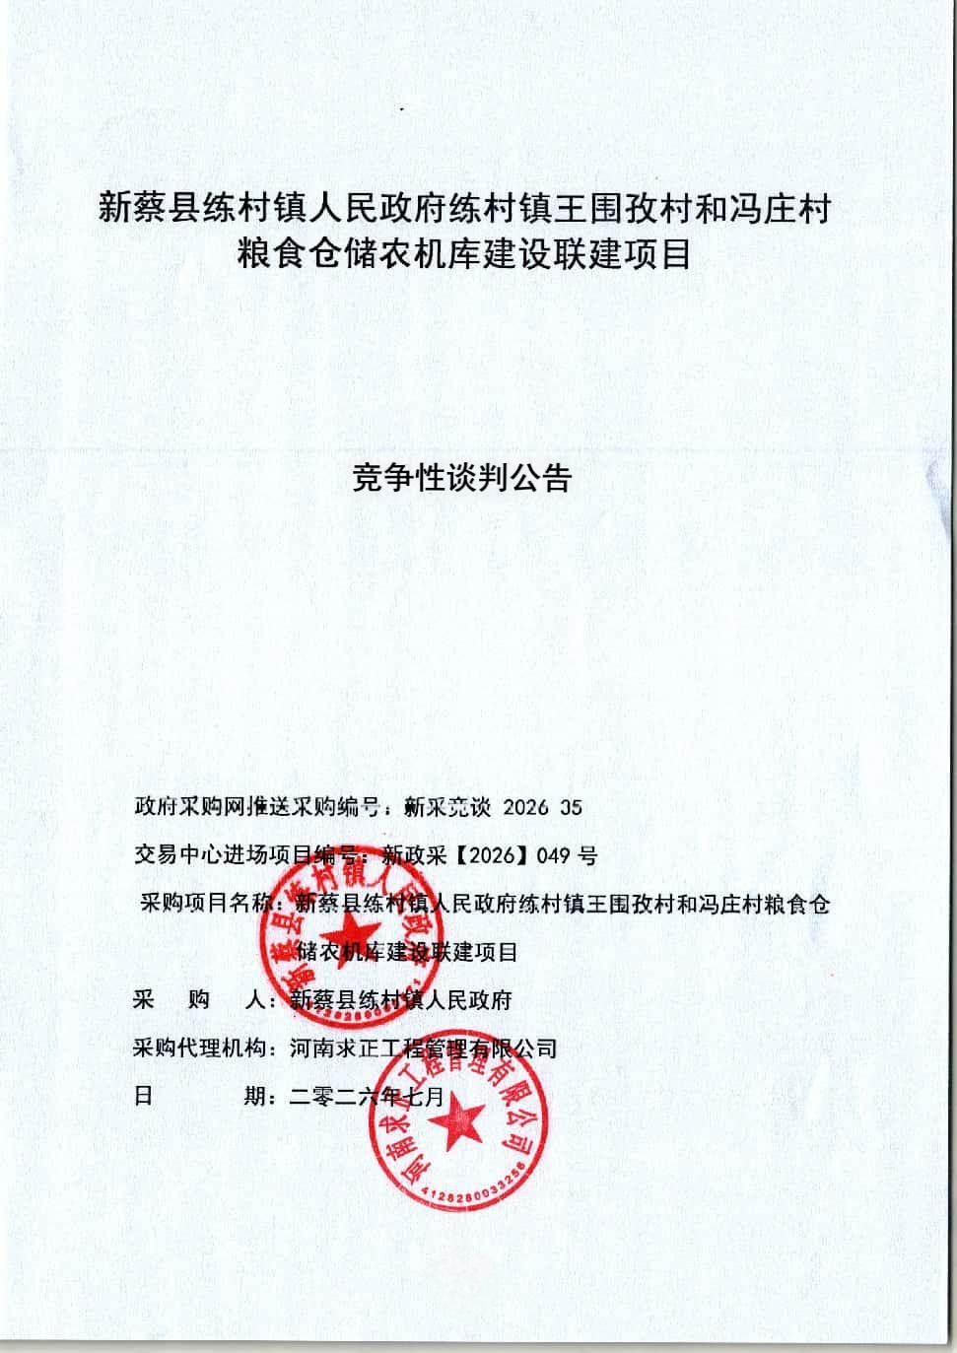

新蔡县练村镇人民政府练村镇王围孜村和冯庄村粮食仓储农机库建设联建项目

竞争性谈判文件

政府采购网推送采购编号：新采竞谈-2026-35
交易中心进场项目编号：新政采【2026】049号
采购项目名称：新蔡县练村镇人民政府练村镇王围孜村和冯庄村粮食仓储农机库建设联建项目
采 购 人：新蔡县练村镇人民政府
采购代理机构：河南求正工程管理有限公司
日 期：二零二六年七月

目录

第一章竞争性谈判公告
第二章采购需求
第三章供应商须知
一.说明
二.竞争性谈判文件
三.响应性文件的编制
四.响应性文件的递交
五.谈判
六.确定成交供应商
七.合同授予
第四章政府采购合同主要条款
第五章响应性文件格式

第一章 竞争性谈判公告
新蔡县练村镇人民政府练村镇王围孜村和冯庄村粮食仓储农机库建设联建项目
竞争性谈判公告
项目概况
新蔡县练村镇人民政府练村镇王围孜村和冯庄村粮食仓储农机库建设联建项目 的潜在供应商应在 驻马店市公共资源交易中心网（https://ggzy.zhumadian.gov.cn）获取谈判文件，并于2026年7月29日08时30分（北京时间）前提交响应文件。
一、项目基本情况
- 项目编号：新采竞谈-2026-35
- 项目名称：新蔡县练村镇人民政府练村镇王围孜村和冯庄村粮食仓储农机库建设联建项目
3.采购方式：竞争性谈判
4.预算金额：998182.75元
最高限价：998182.75元
序号 | 包号 | 包名称 | 包预算  （元） | 包最高限价  （元） | 是否专门面向中小企业 | 采购预留金额（元）
1 | 新政采【2026】 049号A | 新蔡县练村镇人民政府练村镇王围孜村和冯庄村粮食仓储农机库建设联建项目 | 998182.75 | 998182.75 | 是 | 998182.75
- 采购需求：（包括但不限于标的的名称、数量、简要技术需求或服务要求等）
（1）采购内容：详见竞争性谈判文件。
（2）采购范围：谈判文件和图纸清单等所含的全部内容。
（3）质量要求：符合国家标准、行业标准及地区标准相关规定
（4）工期要求：90日历天。
6.合同履行期限：合同签订后90日历天内。
7.本项目是否接受联合体投标：否。
8.是否接受进口产品：否。
9.是否专门面向中小企业：是。
二、申请人资格要求：
1、满足《中华人民共和国政府采购法》第二十二条规定；
2、落实政府采购政策满足的资格要求：
本项目执行节能环保、促进中小微企业、监狱企业及残疾人福利性单位发展等政府采购政策。本项目资格审查采用信用承诺制。
3、本项目的特定资格要求
3.1.供应商须具有有效的营业执照；
3.2.资质要求：供应商具有建设行政主管部门颁发的建筑工程施工总承包贰级及以上资质，且具有有效的安全生产许可证；（须提供资质证书、安全生产许可证扫描件证明材料)
3.3.项目经理要求：具有建筑工程专业贰级或以上注册建造师执业资格，有效安全生产考核合格证书。且未担任其他在施项目的项目经理（拟派项目经理无其他在建工程并出具无在建工程承诺书），并提供在本单位缴纳的社保证明；（须提供建造师证书、安全生产考核合格证、社保证明扫描件证明材料）
3.4.拟派技术负责人须具有相关专业中级或中级以上职称证书；
3.5.根据《河南省住房和城乡建设厅关于进一步规范建设工程企业资质管理的通知》(豫建行规(2024)7号)规定，投标所用资质项被全国或河南省建筑市场监管公共服务平台标注为资质异常的，不能使用标注异常资质承揽本工程，具体要求详见豫建行规(2024)7号相关内容(须提供全国或河南省建筑市场监管公共服务平台查询证明)，查询时间为采购公告发布之后，投标截止时间前，查询结果需显示网页时间，并将查询结果附在响应文件中；
3.6.根据财政部《关于在政府采购活动中查询及使用信用记录有关问题的通知》（财库〔2016〕125号）要求，被列入“信用中国”网站（www.creditchina.gov.cn）“失信被执行人”（此项查询以信用中国网站自动链接至中国执行信息公开网的查询结果为准）、重大税收违法失信主体和中国政府采购网（www.ccgp.gov.cn）“政府采购严重违法失信行为记录名单”栏目中有失信记录的供应商，将拒绝其参加本项目（提供查询网页打印件或截图，查询时间在公告发布日期之后）。

三、获取采购文件
1.时间：2026年07月23日至2026年07月27日，每天上午08:00至12:00，下午12:00至18:00（北京时间，法定节假日除外。）
2.地点：“驻马店市公共资源交易中心（https://ggzy.zhumadian.gov.cn）”网站。
3.方式：登录“驻马店市公共资源交易中心（https://ggzy.zhumadian.gov.cn）”网站，凭领取的企业身份认证锁（CA密钥）登录系统进行网上投标报名并下载采购文件。
4.售价：0元。

四、响应文件提交
1.时间：2026年07月29日08时30分（北京时间）
2.地点：驻马店市公共资源交易中心电子交易平台。

五、响应文件开启
1.时间：2026年07月29日08时30分（北京时间）
2.地点：新蔡县公共资源交易中心远程不见面开标一厅。
六、发布公告的媒介及公告期限
本次公告在《河南省政府采购网》、《驻马店市公共资源交易中心网》网站上发布。公告期限为三个工作日。

七、其他补充事宜
1.本项目使用远程不见面交易的模式。投标人应于投标截止时间前将加密电子投标文件 (.zmdtf 格式)在驻马店市公共资源交易中心电子交易平台加密上传，逾期上传其投标将被拒绝。
2.投标人注册:
投标人首先通过“驻马店市公共资源交易中心(https://ggzy.zhumadian.gov.cn）”网站“投标人登陆版块”进行交易主体免费注册，然后按网站下载中心（其他）“诚信库申报操作手册”指导填报企业信息和上传有关资料原件 的扫描件，完善诚信库信息，自行核验通过后，按网站下载中心（其他）“办理 HNXACA 单位个人数字证书所需材料下载”准备齐资料，最后到驻马店市公共资源交易中心（驻马店市文明路1196号公共资源交易中心1F大厅）办理 CA 密钥，完成注册。
3.采购文件下载:
凡有意参加投标者，登录“驻马店市公共资源交易中心(https://ggzy.zhumadian.gov.cn ）”网站，凭领取的企业身份认证锁（CA密钥）登录系统进行网上免费下载招标文件。投标人未按规定在网上下载招标文件的，其投标将被拒绝。

八、凡对本次采购提出询问，请按以下方式联系
1.采购人信息
名 称：新蔡县练村镇人民政府
地 址：新蔡县练村集
联系人：冯高迎
联系电话：15713960619
2.采购代理机构信息
名 称：河南求正工程管理有限公司
地 址：河南省驻马店新蔡县古吕街道平安街
联系人：戚先生
联系方式：0396-3516889
3.项目联系方式
项目联系人：戚先生
电 话：0396-3516889

